**Manual De Marca - Mama Shiva**

Paleta De Cores:

Hex:A12015

Hex:FFFFFF

Hex:198642

Hex:157539

Hex:FF8000

Logo Utilizada:

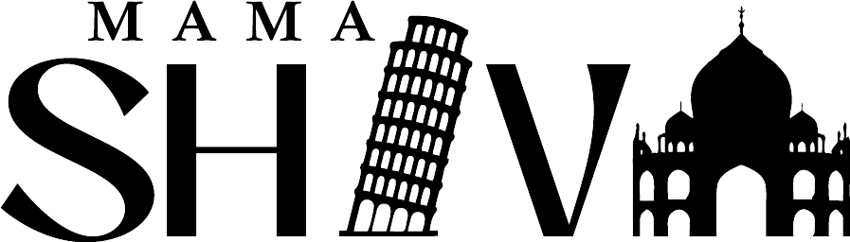

Fonte Utilizada:

Montserrat

Montserrat Bold

Montserrat Black

Montserrat Regular

Montserrat Medium

Montserrat Mixed

